NAMA : Naufal Dira Agustian
NIM : 2211533011
JUDUL : Laporan Pratikum 3 Aplikasi Mobile

- SQLiteHelper
package id.my.naufal.myapplication.database;
import android.content.Context;
import android.database.sqlite.SQLiteDatabase;
import android.database.sqlite.SQLiteOpenHelper;
import android.content.ContentValues;
import android.database.Cursor;
import java.util.ArrayList;
import java.util.List;
import id.my.naufal.myapplication.model.ModelPelanggan;
public class SQLiteHelper extends SQLiteOpenHelper {
public static final String DATABASE_NAME = "my_laundry.db";
public static final int DATABASE_VERSION = 1;
public static final String TABLE_PELANGGAN = "pelanggan";
public static final String KEY_PELANGGAN_ID = "pelanggan_id";
public static final String KEY_PELANGGAN_NAMA = "nama";
public static final String KEY_PELANGGAN_EMAIL = "email";
public static final String KEY_PELANGGAN_HP = "hp";
private static final String CREATE_TABLE_PELANGGAN = "CREATE TABLE " + TABLE_PELANGGAN + "("
+ KEY_PELANGGAN_ID + " TEXT PRIMARY KEY, "
+ KEY_PELANGGAN_NAMA + " TEXT, "
+ KEY_PELANGGAN_EMAIL + " TEXT, "
+ KEY_PELANGGAN_HP + " TEXT)";
public SQLiteHelper(Context context) {
super(context, DATABASE_NAME, null, DATABASE_VERSION);
}
@Override
public void onCreate(SQLiteDatabase db) {
db.execSQL(CREATE_TABLE_PELANGGAN);
}
@Override
public void onUpgrade(SQLiteDatabase db, int oldVersion, int newVersion) {
db.execSQL("DROP TABLE IF EXISTS " + TABLE_PELANGGAN);
onCreate(db);
}
// Insert method
public boolean insertPelanggan(ModelPelanggan mp) {
SQLiteDatabase db = this.getWritableDatabase();
ContentValues values = new ContentValues();
values.put(KEY_PELANGGAN_ID, mp.getId());
values.put(KEY_PELANGGAN_NAMA, mp.getNama());
values.put(KEY_PELANGGAN_EMAIL, mp.getEmail());
values.put(KEY_PELANGGAN_HP, mp.getHp());
long result = db.insert(TABLE_PELANGGAN, null, values);
db.close();
return result != -1;
}
// Retrieve all customers
public List<ModelPelanggan> getPelanggan() {
List<ModelPelanggan> pelangganList = new ArrayList<>();
String selectQuery = "SELECT * FROM " + TABLE_PELANGGAN;
SQLiteDatabase db = this.getReadableDatabase();
Cursor cursor = db.rawQuery(selectQuery, null);
if (cursor.moveToFirst()) {
do {
ModelPelanggan mp = new ModelPelanggan();
mp.setId(cursor.getString(0));
mp.setNama(cursor.getString(1));
mp.setEmail(cursor.getString(2));
mp.setHp(cursor.getString(3));
pelangganList.add(mp);
} while (cursor.moveToNext());
}
cursor.close();
db.close();
return pelangganList;
}
// Update method
public boolean updatePelanggan(String id, String nama, String email, String hp) {
SQLiteDatabase db = this.getWritableDatabase();
ContentValues values = new ContentValues();
values.put(KEY_PELANGGAN_NAMA, nama);
values.put(KEY_PELANGGAN_EMAIL, email);
values.put(KEY_PELANGGAN_HP, hp);
int rowsAffected = db.update(TABLE_PELANGGAN, values, KEY_PELANGGAN_ID + " = ?", new String[]{id});
db.close();
return rowsAffected > 0;
}
// Delete method
public boolean deletePelanggan(String id) {
SQLiteDatabase db = this.getWritableDatabase();
int rowsDeleted = db.delete(TABLE_PELANGGAN, KEY_PELANGGAN_ID + " = ?", new String[]{id});
db.close();
return rowsDeleted > 0;
}
}

penjelasan fungsi:

Kelas SQLiteHelper adalah implementasi dari helper database yang berfungsi untuk mengelola database SQLite dalam aplikasi Android. Kelas ini bertanggung jawab atas pembuatan, pengelolaan, dan manipulasi data dalam tabel database. Database diberi nama my_laundry.db dengan versi 1, dan di dalamnya terdapat tabel bernama pelanggan. Tabel ini memiliki kolom pelanggan_id sebagai primary key, serta kolom nama, email, dan hp untuk menyimpan data pelanggan.
Metode utama yang ada di kelas ini meliputi: onCreate, yang digunakan untuk membuat tabel pelanggan saat database pertama kali dibuat, dan onUpgrade, yang menangani proses upgrade database dengan menghapus tabel lama dan membuat ulang tabel baru. Untuk manipulasi data, tersedia metode insertPelanggan, yang memungkinkan penambahan data pelanggan ke tabel, serta getPelanggan, yang mengambil semua data pelanggan dalam bentuk daftar (list). Selain itu, terdapat metode updatePelanggan untuk memperbarui data pelanggan berdasarkan ID dan deletePelanggan untuk menghapus data pelanggan berdasarkan ID tertentu.
Semua operasi seperti menambah, membaca, memperbarui, dan menghapus data menggunakan objek SQLiteDatabase dan ContentValues untuk memastikan data dimasukkan atau dimodifikasi sesuai dengan kolom tabel. Secara keseluruhan, SQLiteHelper memberikan cara yang terstruktur dan efisien untuk mengelola database SQLite dalam aplikasi Android.

- AdapterLayanan
package id.my.naufal.myapplication.adapter;
import android.content.Context;
import android.view.LayoutInflater;
import android.view.View;
import android.view.ViewGroup;
import android.widget.TextView;
import androidx.annotation.NonNull;
import androidx.recyclerview.widget.RecyclerView;
import java.util.List;
import id.my.naufal.myapplication.R;
import id.my.naufal.myapplication.model.ModelPelanggan;
public class AdapterPelanggan extends RecyclerView.Adapter<AdapterPelanggan.ViewHolder> {
private final List<ModelPelanggan> list;
public AdapterPelanggan(Context context, List<ModelPelanggan> list) {
this.list = list;
}
@NonNull
@Override
public ViewHolder onCreateViewHolder(@NonNull ViewGroup parent, int viewType) {
View view = LayoutInflater.from(parent.getContext()).inflate(R.layout.item_pelanggan, parent, false);
return new ViewHolder(view);
}
@Override
public void onBindViewHolder(@NonNull ViewHolder holder, int position) {
ModelPelanggan pelanggan = list.get(position);
holder.tvName.setText(pelanggan.getNama());
holder.tvTelp.setText(pelanggan.getHp());
}
@Override
public int getItemCount() {
return list.size();
}
public static class ViewHolder extends RecyclerView.ViewHolder {
TextView tvName, tvTelp;
public ViewHolder(View itemView) {
super(itemView);
tvName = itemView.findViewById(R.id.tvItemPelangganName); // Updated ID
tvTelp = itemView.findViewById(R.id.tvItemPelangganTelp); // Updated ID
}
}
}

penjelasannya :
Kelas AdapterPelanggan adalah implementasi adapter untuk digunakan dengan RecyclerView dalam aplikasi Android. Adapter ini berfungsi sebagai penghubung antara data pelanggan (dalam bentuk objek ModelPelanggan) dan tampilan UI (item daftar) yang ditampilkan dalam RecyclerView. Kelas ini menerima daftar data pelanggan melalui konstruktor dan menggunakan tata letak item yang didefinisikan dalam file XML item_pelanggan.
Metode onCreateViewHolder bertugas untuk mengatur tata letak item dalam daftar dengan memanfaatkan LayoutInflater, menghubungkannya ke file item_pelanggan.xml, dan mengembalikan objek ViewHolder yang berisi referensi ke elemen-elemen UI. Metode onBindViewHolder digunakan untuk mengisi elemen UI dengan data dari objek ModelPelanggan pada posisi tertentu, seperti menampilkan nama pelanggan pada tvName dan nomor telepon pada tvTelp. Sementara itu, metode getItemCount mengembalikan jumlah total data yang akan ditampilkan di RecyclerView.
Di dalam kelas ViewHolder, elemen-elemen tampilan seperti tvName dan tvTelp dihubungkan ke ID masing-masing dalam file item_pelanggan.xml menggunakan findViewById. Hal ini memungkinkan setiap item daftar untuk menampilkan data pelanggan secara dinamis sesuai dengan posisinya dalam daftar. Secara keseluruhan, AdapterPelanggan menyediakan cara yang efisien untuk mengelola dan menampilkan daftar pelanggan dalam RecyclerView, menjaga pemisahan antara logika data dan tampilan UI.

- Halaman Activity pelanggan
PelangganActivity
package id.my.naufal.myapplication.pelanggan;
import android.content.Intent;
import android.os.Bundle;
import android.util.Log;
import android.view.View;
import android.widget.Button;
import androidx.appcompat.app.AppCompatActivity;
import androidx.recyclerview.widget.LinearLayoutManager;
import androidx.recyclerview.widget.RecyclerView;
import java.util.ArrayList;
import java.util.List;
import id.my.naufal.myapplication.R;
import id.my.naufal.myapplication.database.SQLiteHelper;
import id.my.naufal.myapplication.model.ModelPelanggan;
import id.my.naufal.myapplication.adapter.AdapterPelanggan;
public class PelangganActivity extends AppCompatActivity {
private RecyclerView rvPelanggan;
private AdapterPelanggan adapter;
private SQLiteHelper dbHelper;
private Button btnPelAdd;
private ArrayList<ModelPelanggan> list;
@Override
protected void onCreate(Bundle savedInstanceState) {
super.onCreate(savedInstanceState);
setContentView(R.layout.activity_pelanggan);
// Inisialisasi komponen
dbHelper = new SQLiteHelper(this);
btnPelAdd = findViewById(R.id.btnPLAdd);
rvPelanggan = findViewById(R.id.rvPelanggan);
// Set onClick listener untuk tombol tambah pelanggan
btnPelAdd.setOnClickListener(v -> startActivity(new Intent(this, PelangganAddActivity.class)));
// Muat data pelanggan
loadData();
}
private void loadData() {
// Ambil data dari database
list = (ArrayList<ModelPelanggan>) dbHelper.getPelanggan();
// Cek ukuran list dan log
Log.d("PelangganActivity", "Data Size: " + list.size());
// Set adapter dan layout manager untuk RecyclerView
adapter = new AdapterPelanggan(this, list);
rvPelanggan.setLayoutManager(new LinearLayoutManager(this));
rvPelanggan.setAdapter(adapter);
}
}

PelangganAddActivity

package id.my.naufal.myapplication.pelanggan;
import android.os.Bundle;
import android.widget.Button;
import android.widget.EditText;
import android.widget.Toast;
import androidx.appcompat.app.AppCompatActivity;
import java.util.UUID;
import id.my.naufal.myapplication.R;
import id.my.naufal.myapplication.database.SQLiteHelper;
import id.my.naufal.myapplication.model.ModelPelanggan;
public class PelangganAddActivity extends AppCompatActivity {
EditText edNama, edEmail, edHp;
Button btnSimpan, btnBatal;
SQLiteHelper dbHelper;
@Override
protected void onCreate(Bundle savedInstanceState) {
super.onCreate(savedInstanceState);
// Pastikan nama layout sesuai dengan file XML yang ada di folder res/layout
setContentView(R.layout.activity_pelanggan_add_acivity);
dbHelper = new SQLiteHelper(this);
edNama = findViewById(R.id.edPelAddNama);
edEmail = findViewById(R.id.edPelAddEmail);
edHp = findViewById(R.id.edPelAddHp);
btnSimpan = findViewById(R.id.btnPelAddSimpan);
btnBatal = findViewById(R.id.btnPelAddBatal);
btnSimpan.setOnClickListener(v -> saveData());
btnBatal.setOnClickListener(v -> finish());
}
private void saveData() {
ModelPelanggan pelanggan = new ModelPelanggan();
pelanggan.setId(UUID.randomUUID().toString());
pelanggan.setNama(edNama.getText().toString());
pelanggan.setEmail(edEmail.getText().toString());
pelanggan.setHp(edHp.getText().toString());
if (dbHelper.insertPelanggan(pelanggan)) {
Toast.makeText(this, "Data Saved", Toast.LENGTH_SHORT).show();
finish();
} else {
Toast.makeText(this, "Save Failed", Toast.LENGTH_SHORT).show();
}
}
}
penjelasanya :

PelangganActivity
Kelas PelangganActivity adalah halaman utama yang menampilkan daftar pelanggan dalam bentuk RecyclerView. Di dalamnya, terdapat referensi ke database melalui SQLiteHelper untuk mengambil data pelanggan yang sudah tersimpan. Komponen UI seperti RecyclerView diinisialisasi dan dihubungkan dengan adapter AdapterPelanggan, yang menampilkan data dalam daftar. Tombol Tambah Pelanggan (btnPelAdd) mengarahkan pengguna ke PelangganAddActivity untuk menambahkan pelanggan baru. Fungsi loadData() digunakan untuk mengambil data dari database, menyimpannya dalam sebuah list (ArrayList<ModelPelanggan>), dan mengatur adapter serta layout manager untuk RecyclerView. Ukuran data dicatat menggunakan Log untuk membantu debugging.

PelangganAddActivity
Kelas PelangganAddActivity adalah halaman untuk menambahkan data pelanggan baru. Komponen seperti EditText digunakan untuk memasukkan informasi pelanggan, yaitu nama, email, dan nomor telepon, sedangkan tombol Simpan (btnSimpan) berfungsi untuk menyimpan data ke database, dan tombol Batal (btnBatal) digunakan untuk kembali ke halaman sebelumnya tanpa menyimpan data. Pada saat tombol Simpan ditekan, fungsi saveData() dipanggil untuk membuat objek pelanggan baru dengan ID unik yang dihasilkan oleh UUID. Data yang diinput pengguna dimasukkan ke database menggunakan metode insertPelanggan() dari SQLiteHelper. Jika penyimpanan berhasil, aplikasi menampilkan pesan konfirmasi menggunakan Toast dan menutup halaman. Jika gagal, pesan kesalahan ditampilkan.

Berikut adalah tampilan xmlnya:

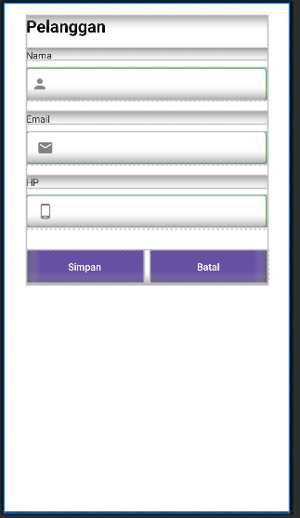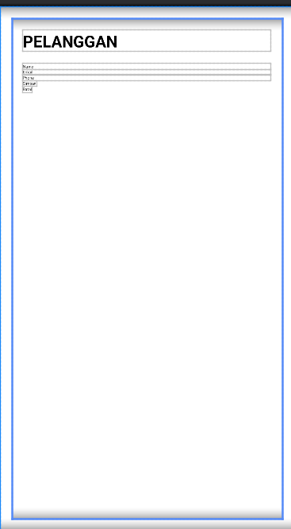

PENJELASAN :
File XML pertama mendesain tata letak untuk PelangganActivity, yang menampilkan daftar pelanggan. Root layout menggunakan ConstraintLayout dengan padding untuk menjaga tampilan tetap teratur. Antarmuka mencakup judul halaman "Pelanggan" dalam TextView dengan ukuran font besar dan gaya tebal. Terdapat tiga grup LinearLayout yang masing-masing berisi TextView untuk label dan EditText untuk input nama, email, dan nomor telepon pelanggan. Setiap EditText dilengkapi ikon di sebelah kiri melalui atribut drawableLeft dan diberikan latar belakang bergaya (green_border). Pada bagian bawah halaman, dua tombol, Simpan dan Batal, ditempatkan dalam LinearLayout horizontal dengan bobot yang membagi ruang secara seimbang.
File XML kedua digunakan untuk PelangganAddActivity, yang berfungsi menambahkan data pelanggan baru. Layout menggunakan LinearLayout vertikal dengan elemen-elemen berurutan seperti judul "PELANGGAN" dalam TextView, diikuti oleh tiga EditText untuk memasukkan nama, email, dan nomor telepon. EditText untuk email menggunakan atribut inputType khusus untuk email, sementara input telepon menggunakan tipe phone agar lebih sesuai. Dua tombol, Simpan dan Batal, berada di bagian bawah untuk menyimpan data atau membatalkan pengisian. Kedua tata letak dirancang dengan struktur sederhana dan intuitif untuk memastikan pengguna dapat mengelola data pelanggan dengan mudah.

- Item_pelanggan.xml

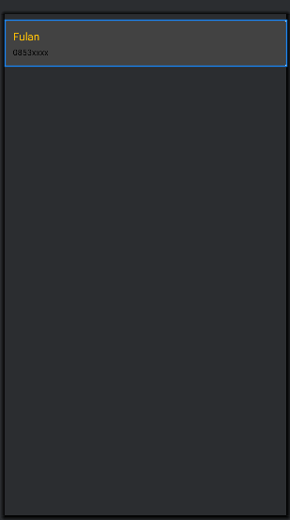

File item_pelanggan.xml mendefinisikan tata letak untuk setiap item pelanggan dalam daftar yang akan ditampilkan menggunakan RecyclerView. Tata letak utamanya menggunakan LinearLayout vertikal dengan margin atas dan latar belakang putih. Setiap item pelanggan dibungkus dalam CardView, yang memiliki sudut membulat sesuai atribut cardCornerRadius. Di dalam CardView, terdapat LinearLayout vertikal yang berisi LinearLayout horizontal dengan atribut weightSum untuk membagi ruang secara proporsional. Bagian kiri menampilkan dua TextView yang menunjukkan nama pelanggan (dengan ID tvItemPelangganName) dan nomor telepon (dengan ID tvItemPelangganTelp). Nama pelanggan ditampilkan dengan warna kuning dan ukuran font 16sp, sementara nomor telepon berwarna hitam dengan ukuran font lebih kecil (12sp). Tata letak ini dirancang untuk menyajikan informasi pelanggan dengan tampilan yang bersih dan mudah dibaca.

- Hasil Pratikum

Praktikum ini bertujuan untuk mengimplementasikan fitur pengelolaan data pelanggan dalam aplikasi Android, dimulai dengan halaman PelangganAddActivity yang menyediakan form untuk input data pelanggan. Form ini terdiri dari tiga EditText untuk nama, email, dan nomor telepon, dengan tombol Simpan untuk menyimpan data dan tombol Batal untuk membatalkan proses. Data yang dimasukkan oleh pengguna akan diproses menggunakan event handling pada tombol Simpan, yang kemudian menyimpan informasi tersebut ke dalam database lokal menggunakan SQLiteHelper. Desain halaman ini memanfaatkan ConstraintLayout dan LinearLayout untuk memastikan antarmuka pengguna terlihat rapi dan responsif.

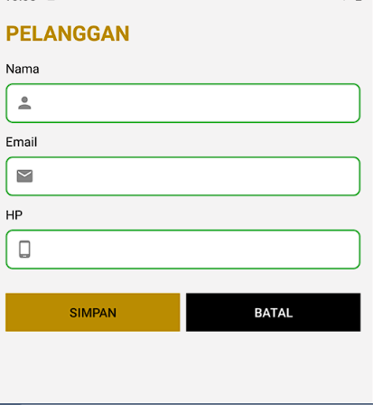

Setelah data disimpan, pengguna diarahkan ke halaman utama yang menampilkan daftar pelanggan menggunakan RecyclerView. RecyclerView ini bekerja sama dengan adapter untuk menghubungkan data dari database ke tampilan daftar pelanggan. Setiap item dalam daftar menggunakan tata letak yang didefinisikan dalam item_pelanggan.xml, di mana CardView digunakan untuk membingkai data pelanggan dengan tampilan yang lebih menarik. Informasi seperti nama pelanggan dan nomor telepon ditampilkan menggunakan TextView, dengan desain sederhana namun informatif, memanfaatkan dimensi dan warna yang konsisten.

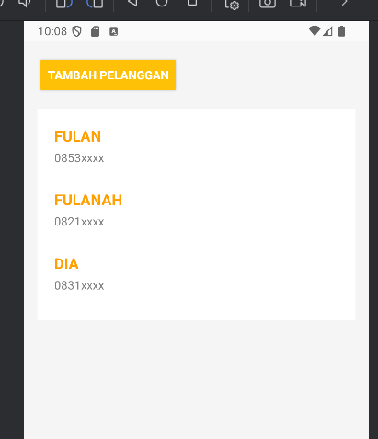

Penggunaan database dan adapter memastikan bahwa data pelanggan ditampilkan secara dinamis dan real-time. Jika pengguna menambah, menghapus, atau mengedit data, daftar pelanggan pada RecyclerView akan diperbarui secara otomatis. Praktikum ini memberikan pemahaman mendalam tentang pengelolaan data di aplikasi Android, mulai dari input data, penyimpanan dalam database, hingga penyajian dalam antarmuka pengguna. Dengan pendekatan ini, aplikasi dapat memberikan pengalaman pengguna yang interaktif dan efisien dalam mengelola informasi pelanggan.

